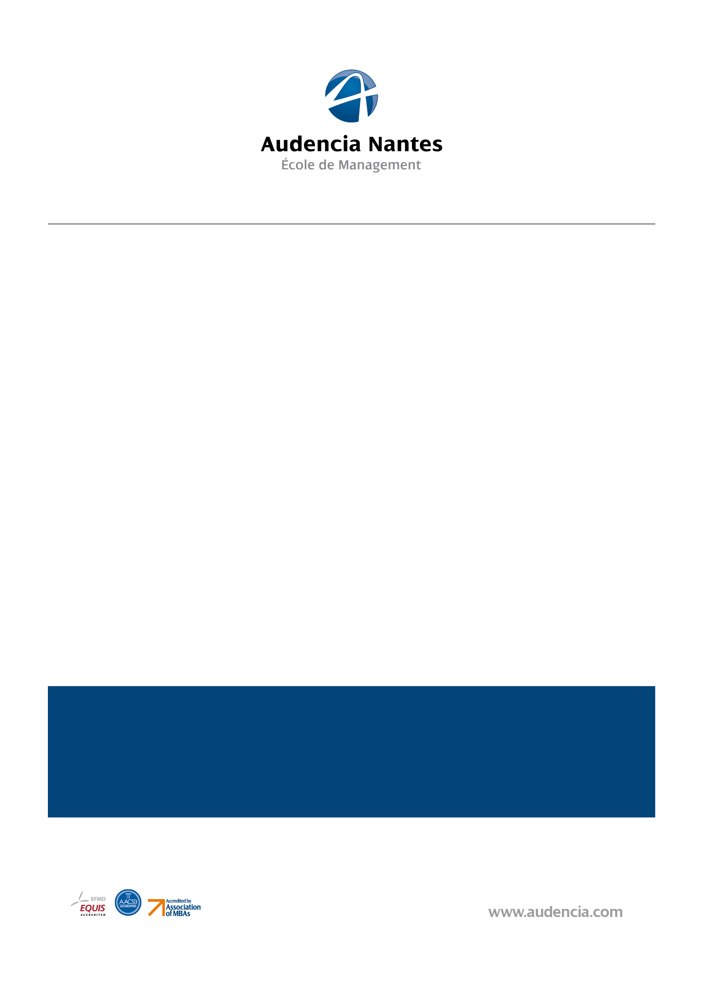
Bilan de séjour d’études
Sogang University
Inscription
Quels documents avez-vous fournis pour votre inscription ?
1) Completed Application Form
2) Official Transcript (In English)
3) Three Self Photos
4) Copy of Passport
5) Completed Dormitory Application Form
6) Health Report Form
7) Certificate of Health Insurance

Quelles difficultés avez-vous rencontrées ?
- Pas de difficulté rencontrée ou peut-être le choix des cours : se connecter en temps et en heure pour pouvoir avoir le choix.
- La barrière de la langue est parfois un problème les premiers jours pour se débrouiller dans le pays. Après une petite adaptation et une grande motivation, ces difficultés sont vites surmontées.

Comment vos démarches se sont-elles déroulées pour l’obtention de votre visa ?
Téléchargement d’un dossier à remplir (en anglais) sur le site de l’ambassade de Corée du Sud en France puis à envoyer à l’ambassade (joindre le passeport avec). Le VISA est renvoyé au domicile environ trois semaines après la réception du dossier. On ne peut obtenir qu’un visa à entrée simple. C’est seulement une fois à Séoul que les démarches pour obtenir « l’alien card » permettant de sortir à plusieurs reprises du territoire se font.

Votre arrivée
Quelle a été la qualité de l’accueil avec :
- Les services administratifs : Parfait. Grande implication de l’ensemble du service administratif envers les étudiants étrangers. Ils répondent à toutes nos questions et sont accueillants. La réunion d’accueil explique toutes les démarches à effectuer une fois arrivé sur le campus.
- Les étudiants : Parfait. Mise en place d’un « pick-up service » si on le souhaite. Des étudiants viennent nous chercher à l’aéroport et s’occupent de nous pour nous rapatrier à l’Université.
- Les professeurs : Dans la mesure où les cours étaient en anglais, il n’y a eu aucun problème particulier. Les professeurs avaient bien conscience qu’il fallait s’adresser en anglais afin que les étudiants étrangers puissent suivre les cours.

Avez-vous bénéficié d’une aide particulière pour votre arrivée à l’aéroport ?
- Si oui, par quel biais ? Nos buddy viennent nous chercher à l’aéroport et nous accompagnent sur le campus. Tout se passe de façon simple.
- Si non, quel moyen avez-vous utilisé pour vous rendre sur le campus ?
Navette et bus

Hébergement
Sur le campus

De quelle manière avez-vous trouvé ce logement ? Discussion avec les étudiants de SciencesCom qui étaient à Sogang Université l’année précédente.
Sinon, sur le site de l’université, il est proposé aux étudiants de postuler pour obtenir une chambre dans la résidence.
Quelles difficultés avez-vous rencontrées au cours de votre recherche ? /
Quels conseils pourriez-vous apporter aux futurs étudiants pour ce même séjour (quartier, nom de résidence, etc.) ? Il est vivement conseillé de résider dans la résidence de l’Université qui s’appelle GONZAGA HALL. 90% des exchange student dorment dans cette résidence ce qui facilite vivement l’intégration. On y partage une chambre avec un autre étudiant étranger ou français. Trouver un logement en dehors du campus est plus onéreux et plus compliqué.

Budget
Moyen

4000€ envion (voyage, logement, nourriture, transports, matériel scolaire)
Assurance (souscrite avant votre départ)
200 euros / 4 mois
Billet d’avion A/R (France)
800 €
Logement
1200€ / 4 mois
Nourriture
350€ par mois. On peut bien manger pour 5-15 euros
Transport locaux
30 € par mois
Tourisme
500€ (visites touristiques, sport, sorties…)

Conseils pratiques
Logement : Il est plus pratique de dormir sur le campus. Cela permet aussi de rencontrer tous les autres étudiants en échange ou coréen.

Transport en commun : Prendre la carte de transport POP CARD (disponible dans tous les convenience store pour 8 euros. Le métro est très bien fait, simple et pratique. Il est plus compliqué d’utiliser le bus car le nom des stations n’est presque jamais écrit en anglais contrairement au métro. Vos buddy vous expliqueront comment acheter une carte de métro que vous rechargerez en fonction de vos besoins pendant le semestre.
Le taxi permet aussi de se déplacer quand le métro ferme le soir (avant minuit, tous les jours de la semaine) et il est très peu cher.

Téléphone : L’université vous propose de prendre un numéro coréen (le forfait EG SIM CARD). Environ 30 euros et en fonction de votre utilisation vous pourrez recharger votre forfait.

Argent (budget, banque, etc.) :
Prévoir un budget assez conséquent pour les voyages éventuels (Japon, Chine, Vietnam…). Il y a une banque sur le campus où vous allez ouvrir un compte pour pouvoir payer le dortoir et la cafétéria si jamais vous décidez d’y prendre vos repas. Tout se fait de façon simple et encadrée par vos buddys.
Il y a un distributeur sur le campus qui permet de retirer quand on le souhaite de l’argent mais vous pouvez retirer partout dans la ville y compris dans les « convenient store »
Au quotidien, la vie ne coute pas cher mais en réalité avec les activités touristiques, les sorties, les voyages au Japon, Philippines, Thailande, Chine etc, il faut prévoir un budget conséquent.

Santé et Assurances : Souscrire une assurance complète. Un accident peut vite être arrivé.

Visa : S’y prendre à l’avance pour ne pas être paniquer au dernier moment. Une fois sur place, vous allez être guidé pour faire une demande de l’alien card qui vous permettra de sortir de la Corée et rerentrer autant de fois que vous le souhaitez. Cependant, ne prevoyez aucun voyage avant 1 mois car c’est le temps que met la carte à vous être remise.

Bourse(s) : Ne pas oublier de faire les demandes de bourses auprès du Conseil Régional (ENVOLEO) et auprès d’Audencia

Intégration : Résider à GONZAGA HALL facilite grandement l’intégration. Ne pas hésiter à aller vers les gens qui n’attendent qu’une chose : faire des rencontres. Ne pas perdre de temps car les 4 mois passent très vite.

Vie universitaire (cours, campus) :
- Le choix des cours est important car certains demandent une charge de travail beaucoup plus importante que d’autres. En général, les cours undergraduate durent 1h15. Il faut choisir 5 cours donc 12-13h de cours par semaine. Cela laisse du temps libre pour visiter, faire du sport, préparer ses travaux de groupe …
- Ne pas prendre le cours « PSYCHOLOGY IN LIFE » dont l’examen n’est autre qu’une récitation pure et dure du cours. Aucun enrichissement !

Vie quotidienne (ville, sortie, tourisme) :
- Profiter des premières semaines pour sortir car les trois dernières semaines sont chargées.
- Séoul est une grande ville et il y a beaucoup de choses à voir : temples, petite villages et quartiers traditionnels, randonées dans les montagnes. L’université se trouve dans un quartier où il y a de nombreux étudiant et restaurant et bar où sortir donc c’est très sympa.

Avez-vous des conseils, remarques ou astuces à ajouter ?

ENJOY !
Contact étudiant :
2014 : NOM Prénom : ERUSSARD Philippe ; JACOB Marion
mail@gmail.com (personnel ou audencia) perussard@sciencescom.org; mjacob2@audencia.com

Enrichissement intellectuel dans une Université de grande qualité
Epanouissement personnel dans un pays merveilleux
« J’ai adoré mon échange à Séoul. La Corée possède une histoire, une culture, une gastronomie très intéressante et dépaysante »

4 mois géniaux, avec de superbes rencontres et un quotidien de rêve»

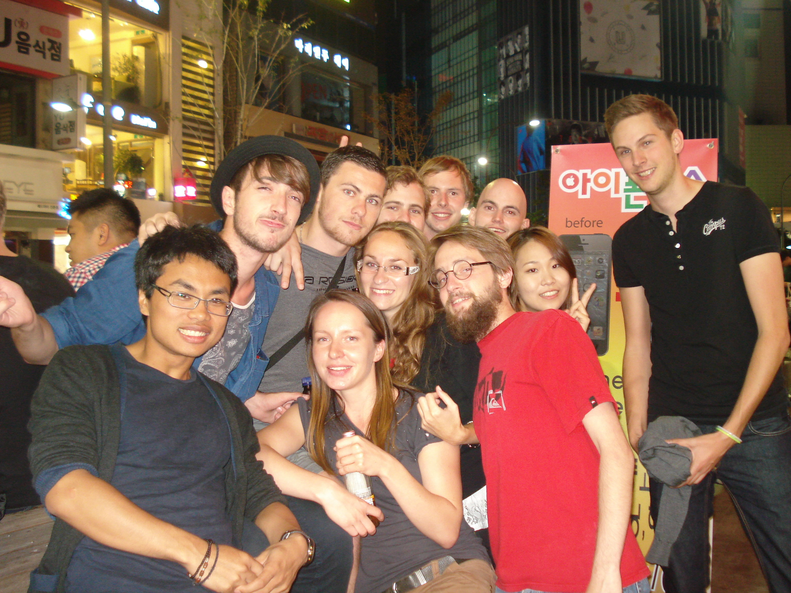
Merci de nous transmettre de préférence une photo de groupe, qui soit le plus représentatif de votre voyage, de vos souvenirs, etc.

Cette photo est représentative de mon séjour dans la mesure où elle rassemble des étudiants de 8 nationalités différentes dans une place où nous avions l’habitude d’aller pour nous retrouver à Séoul.

